**Das Schulsystem in Deutschland**

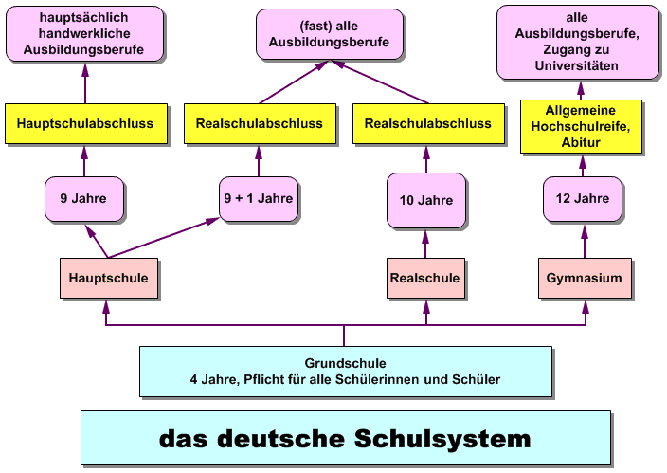

Alle Kinder müssen mit sechs Jahren zur Schule gehen. Die Schulzeit beginnt mit der Grundschule. Die Grundschule dauert vier Jahre.Ein normaler Schultag beginnt um 7.30 Uhr oder 8.OO Uhr. Eine Unterrichtsstunde dauert 45 Minuten.

Nach der Grundschule gehen die Kinder in die Hauptschule, in die Realschule oder auf das Gymnasium. Wohin die Kinder gehen, hängt von ihren Noten und ihrem Berufswunsch ab. Nach jedem *Schulabschluss***\*** bekommt man *ein Zeugnis****\*****.* Das sind der Hauptschulabschluss, der Realschulabschluss oder das Abitur.

Nach der Haupt- und Realschule kann man eine ***Berufsausbildung\** machen und einen Beruf wie Elektriker oder Friseur lernen.**

**Mit dem Abitur* kann man zur Universität gehen und studieren.**

**\*das *Zeugnis. Karne***

***\*Berufsausbildung: Mesleki eğitim***

***\*****Schulabschluss*: *Mezuniyet*

***\*Abitur: Lise bitirme sınavı***

Die Noten in Deutschland:

1 - Sehr gut 2 - Gut 3 – Befriedigend

4 - Ausreichend 5 – Mangelhaft 6 - Ungenϋgend

**Notieren Sie. Die Informationen stehen im Text oder in der Grafik.**

**1.Mit sechs Jahren kommen die Kinder in die *Grundschule.***

**2. Die __________________ dauert sechs Jahre.**

**3. Er möchte studieren. Er muss auf das ______________________ gehen.**

**4. Nach der Haupschule können die Schüler eine _____________________ besuchen.**

**5. Das Zeugnis vom Gymnasium heißt _________________________.**

**6.Wer zum Beispiel Krankenschwester oder Handwerker werden will, macht eine ______________.**

**7.Wer das Gymnasium beendet hat, ist _________________Jahre zur Schule gegangen.**

**Schule und Universität**

Hausaufgaben / Fremdprachenunterricht / Klasse / Pause / Prüfung / Studium

1. **Der Unterricht dauert 45 Minuten, die Pause fünfzehn oder zwanzig Minuten.**
2. **Nils ist neuen Jahre alt, er geht in die vierte _____________________.**
3. **Die Schüler machen zu Hause oder gleich nach dem Unterricht in der Schule ihre ________________________.**
4. **An einer Universität absolviert man ein ________________________.**
5. **Für eine ______________________ müssen die Schüler oft viel lernen.**
6. **Im ________________________lernt man zum Beispiel Englisch, Französisch oder Spanisch.**

**Quellen:**

**Mit Erfolg zum Goethe-Zertifikat A2/www.iscollective.de**